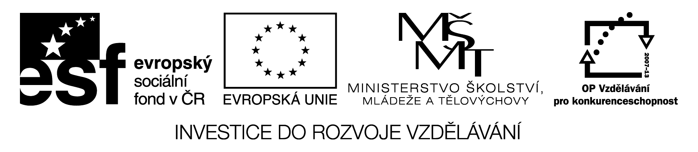

ZÁZNAMOVÝ ARCH

Název školy | Základní škola Bratří Čapků Úpice
Číslo projektu | CZ.1.07/1.4.00/21.0132
Název šablony klíčové aktivity | III/2 – Inovace a zkvalitnění výuky prostřednictvím ICT

Pořadové číslo hodiny | Datum | Třída | Předmět | Téma hodiny | Popis náplně hodiny | Jméno vyučujícího | Typ DUM | Odměna  (v Kč) | Podpis
3-ČJII-1 | 8.12.2010 | VI.A | Český jazyk | Popis předmětu | Seznámení s novým druhem popisu – teorie + procvičování. Cvičení na slovní zásobu | Mgr. Paulusová | PL (pracovní list)
3-ČJII-2 | 13.10.2010 | VI.A | Český jazyk | Osnova II | Procvičování osnovy – opravování chyb, rozlišení jednotlivých částí v textu… | Mgr. Paulusová | PL
3-ČJII-3 | 30.3.2011 | VI.A | Český jazyk | Popis děje | Popis děje, pracovního postupu a pravidla při jejich vytváření. | Mgr. Paulusová | PL
3-ČJII-4 | 18.5.2011 | VI.A | Český jazyk | Zpráva, oznámení | Vysvětlení pojmů zpráva x oznámení a jejich rozeznání v praxi. | Mgr. Paulusová | PL
3-ČJII-5 | 5.1.2011 | IX.A | Český jazyk | Popis osoby (charakteristika) | Procvičování daného slohového útvaru. | Mgr. Paulusová | PL
3-ČJII-6 | 30.3.2011 | IX.A | Český jazyk | Úvaha | Procvičování daného slohového útvaru, práce s textem. | Mgr. Paulusová | PL

Pořadové číslo hodiny | Datum | Třída | Předmět | Téma hodiny | Popis náplně hodiny | Jméno vyučujícího | Typ DUM | Odměna  (v Kč) | Podpis
3-ČJII-7 | 7.9.2011 | VII.A | Český jazyk | Vypravování II | Opakování hlavních zásad a principů při vypravování, jazykové prostředky, vlastní tvorba. | Mgr. Paulusová | PL
3-ČJII-8 | 19.10.2011 | VII.A | Český jazyk | Popis uměleckého díla | Zásady při popisu uměleckého díla, části popisu (teorie i praxe).Vlastní tvorba. | Mgr. Paulusová | PL
3-ČJII-9 | 19.10.2011 | V.A | Český jazyk | Telefonický rozhovor | Tajenka na budoucí téma, základní pravidla telefonování, práce s textem. | Mgr. Paulusová | PL
3-ČJII-10 | 9.11.2011 | V.A | Český jazyk | Omluvenka, inzerát | Seznámení s jednoduchými slohovými útvary – omluvenka, inzerát. Cvič. na vlastní tvorbu. | Mgr. Paulusová | PL
3-ČJII-11 | 16.11.2011 | VII.A | Český jazyk | Subjektivně zabarvený popis (líčení) | Na základě ukázky seznámení s novým slohovým útvarem, jazykové prostředky a princip uspořádání. | Mgr. Paulusová | PL
3-ČJII-12 | 25.1.2012 | VII.A | Český jazyk | Odborná slova v popisu | Vyhledávání odborných slov a zařazování do vědních oborů | Mgr. Paulusová | PL
3-ČJII-13 | 25.1.2012 | V.A | Český jazyk | Volný čas | Pojmenování volnočasových aktivit, povídání a práce se svými zájmy | Mgr. Paulusová | PL
3-ČJII-14 | 15.2.2012 | V.A | Český jazyk | Osnova | Seznámení s tím, co je to osnova a jak ji vytváříme | Mgr. Paulusová | PL
3-ČJII-15 | 29.2.2012 | V.A | Český jazyk | Osnova - procvičování | Procvičování tvorby osnovy (opravování chyb apod.) | Mgr. Paulusová | PL
3-ČJII-16 | 21.3.2012 | VII.A | Český jazyk | Životopis | Seznámení s novým slohovým útvarem, jeho tvorba, obsah, rozdělení. | Mgr. Paulusová | PL
3-ČJII-17 | 9.5.2012 | V.A | Český jazyk | Vypravování | Seznámení s vypravováním – postupy a formy psaní, jazykové prostředky. Cvičení na výběr vhodných slov. | Mgr. Paulusová | PL
3-ČJII-18 | 9.5.2012 | VII.A | Český jazyk | Žádost | Seznámení s novým slohovým útvarem – způsob psaní, jazykové prostředky. Nácvik psaní žádosti. | Mgr. Paulusová | PL
3-ČJII-19 | 23.5.2012 | V.A | Český jazyk | Vypravování - procvičování | Práce s textem – tvorba osnovy, hledání jazykových prostředků a jejich nahrazování, dokončení již započatého vypravování dle fantazie. | Mgr. Paulusová | PL
3-ČJII-20 | 6.6.2012 | V.A | Český jazyk | Přímá řeč a pravidla pro její zapisování | Seznámení s přímou řečí – rozlišení přímé řeči a uvozovací věty. Doplňování uvozovek do textu. Doplňování přímé řeči k obrázkům. | Mgr. Paulusová | PL

